Технологическая карта урока
Предмет: математика
Класс: 6 класс
Учитель:Кодзаева И. Р.
Автор: УМК Математика 6 класс. Учебник для общеобразовательных учреждений А. Г. Мерзляк
Тема урока: Сложение и вычитание дробей с разными знаменателями.(Решение задач высокой сложности)
Тип урока: Урок комплексного применения знаний
Цель урока: формирование образовательных компетенций (информационных, коммуникативных, рефлексивных) учащихся 6 класса в предметной области «Математика» по теме: «Сложение и вычитание дробей с разными знаменателями.»
Задачи:
- Учебные задачи, направленные на достижение личностных результатов обучения:
- формирование уважительного отношения к иному мнению, к иной точке зрения;
- формирование логического мышления, наблюдательности, интуиции, упорства, воли для достижения цели, самостоятельности.
- формирование умения обобщать, конкретизировать.
Учебные задачи, направленные на достижение метапредметных результатов обучения:
- формирование умения работать с новой информацией по теме (отбирать, выделять, обобщать)
- формирование умения выстраивать речевые высказывания;

Учебные задачи, направленные на достижение предметных результатов обучения:
- научиться решать задачи высокой сложности;
- уметь применять полученные знания в незнакомых ситуациях
- научиться решать нестандартные задачи с выявлением признака типа, принцип решения задач данного типа и на всех более усложняющихся примерах с добавлением условия ( с переходом к обратным задачам) отработать их решение.
Этап урока | Деятельность учителя | Деятельность ученика | Результат взаимодействия | Формируемые УУД
1)Организация урока | Проверить готовность класса к уроку, настроить учащихся на деловой ритм. Девиз урока  «В науке нет широкой столбовой дороги, и только тот может достигнуть ее сияющих вершин, кто, не страшась усталости, карабкается по ее каменистым тропам.» Карл Маркс | Настроиться на предстоящий урок. Подготовить тетради к уроку. | Настроили учащихся на работу на уроке. | Личностные УУД:  Положительное отношение к учебе.
1)Актуализация знаний | Работа 3 учащихся по карточкам, остальные учащиеся вовлечены в устную работу | 1 карточка (Вычислить)  1)(9(г)  2)9(о)  3)(д)  2 карточка (Вычислить)  1)13 - 7=5(т)  2)10 - 6 = 4(е)  3)0,8 - = (а)  3 карточка (Вычислить)  1)(5(т)  2)(р)  3)(1(а) | Ученики повторяют пройденный материал, показывают решение карточек наиболее удобным способом, используя различные свойства чисел. | Познавательные умения ориентироваться в своей системе знаний  Коммуникативные УУД:  Формировать свое собственное мнение  Регулятивные: Выполняют тренировочное учебное действие. Проявляют познавательную деятельность
 | Устная работа  1)Сократить дроби  2)Выполнить действие и сократить результат  3)Какие из дробей нельзя сократить  4)Вычислить  197×50×2  278+ 888 + 722  5) Какое натуральное число является корнем уравнения  а+ = 7  b - =  6)Выполнить действия:  7)Продолжи ряд  8) Вычислить  0,5 -  9) Сравнить дроби | 1);  2) == ;  4)197×(50×2) = 19700; (278+ 888) + 722 = 1888  5)а=7; в=15  = =  ;  8)0,5 - = - = = | В случае ошибочных ответов отвечающего, ученики класса исправляют ошибки. Взаимодействие и доброжелательное сотрудничество всех учащихся класса | Познавательные умения:  выбор наиболее эффективных способов решения задач. Коммуникативные:  самоконтроль – определение правильности выполнения действий.  Регулятивные:  Выделение и осознание учащимися того, что уже усвоено и что еще нужно усвоить, осознание качества и уровня усвоения.
 | Работающие по карточкам рядом со своим ответами поставьте буквы, соответствующие вашим ответам  (г); (о)  (д); 5(т)  4(е); (а)  (т);(р); (а)  Если учащиеся правильно решили свои задания, узнаем чему будет посвящен 2019 год? | Год театра |  | Познавательные УУД:  - формирование умения проводить логические действия  - формирование умения творчески мыслить  Коммуникативные УУД: -формирование умения четко формулировать свою мысль  - формирование умения планировать учебное сотрудничество. Формируемые УУД

28 апреля 2018 года Президент России Владимир Владимирович Путин подписал указ «О проведении в Российской Федерации года театра в 2019 году»
А потому нельзя не вспомнить Николая Васильевича Гоголя, которому в 2019 году исполнилось бы 210 лет.
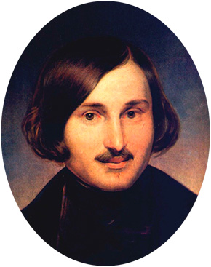
Мало кто знает, но гоголевский «Тарас Бульба» был экранизирован в шести странах мира: Германии, Франции, Великобритании, Италии, США и Чехословакии. А в России фильмы по Гоголю стали снимать еще до Первой мировой войны.
Причина, по которой произведения Гоголя вот уже сто лет остаются актуальными и востребованными, - в их удивительной универсальности и кинематографичности. Например, в комедии «Ревизор» Гоголь высмеивает такие пороки человека как жадность, лицемерие, скупость, а эти явления присущи всем поколениям.
В разных странах мира существует более 15 памятников Николаю Васильевичу Гоголю. Большинство из них установлены на Украине, где родился писатель. Там находятся первый в мире памятник Гоголю и самый «молодой» памятник писателю.
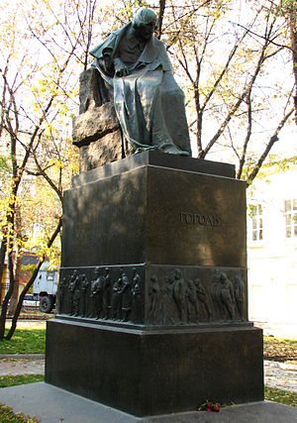
В Санкт-Петербурге, как и в Москве, есть два памятника Гоголю. Один из них – это бронзовый бюст писателя в петербургском Александровском саду.
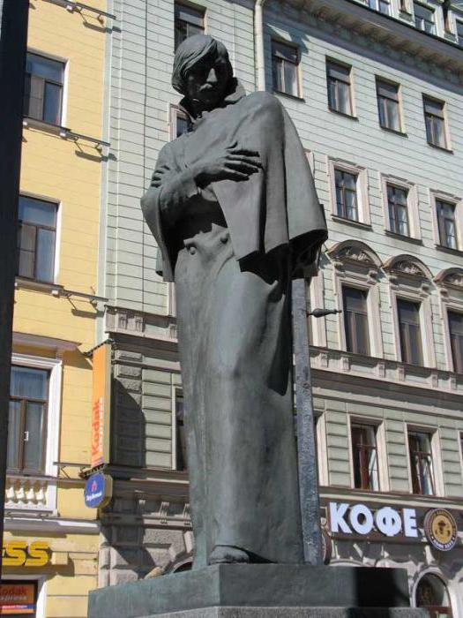
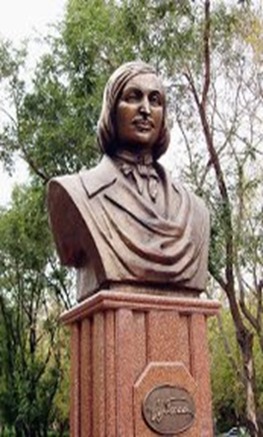

Памятник Гоголю в Караганде.
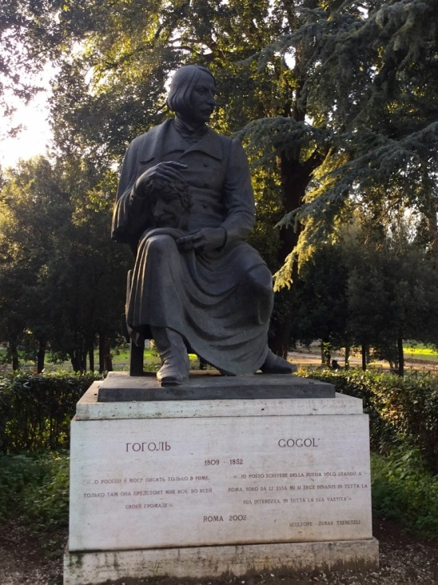
Гоголь написал:
“Быть в мире и ничем не обозначить своего существования
кажется мне ужасным"

Для него эти строки оказались пророческими. Прожил он всего 43 года, но наследие оставил за собою на века. Слова Николая Васильевича, ребята, должны стать для вас девизом жизни. И пусть каждый новый день будет днем творчества, труда и огромной работы над собой.

Мотивационный этап. Проблемная ситуация | Перед вами на экране сканированная работа нашего учащегося  =  =  На выполнение которого ушло не мало времени  Как вы думаете, ребята, можно ли эту задачу решить как-нибудь иначе. И как вы думаете, чем мы занимались и будем заниматься? | Я думаю, что математику с ее разнообразием способов решения, можно решить более простым, оригинальным методом. И полагаю, что урок посвящен новым интересным способам решения нестандартных задач. |  | Познавательное УУД:  - формирование умения проводить логические действия  - формирование умения творчески мыслить  Коммуникативные УУД:  - формирование умения четко формулировать свою мысль  - формирование умения планировать учебное сотрудничество
 | Ребята перед вами близнецы: Азамат(отличник) Алан(двоечник)  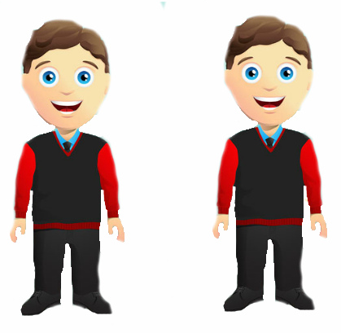  Они учатся в 6 классе  Азамат в 6Б, Алан в 6А. Контрольную работу по математике они писали в разные дни и Алан, чтобы не получить «2» попросил брата поменяться. Почему у них эта хитрость получилось? | Потому что они очень похожи и кроме матери их никто не может отличить.
 | Домашняя работа  Ребята, в наше выражение вместо исходных дробей мы подставим их близнецов. В математике они называются равными выражениями  А теперь вам нетрудно будет решить №319 стр. 63 (который относится к рубрике высокой сложности)  А теперь, ребята, мы усложним задачу. Задача взята из учебника 10 класса Никольского | №319 стр. 63 А.Г. Мерзляк  10 класс .№ 1.35(ж) Никольский
Итог урока | Учитель фиксирует новое содержание, изученное на уроке, организует рефлексию, намечает дальнейшие цели деятельности.  Проводит опрос:  - Что вы сегодня узнали на уроке?  - Можно одну задачу решать разными способами?  - Где эти знания вам могут пригодиться?  Д/з | Ученики дают оценку своей деятельности на уроке | Создавать атмосферу открытости, доброжелательности, сотворчества в общении.  В процессе занятия обращаться у чувствам ребенка, пробуждать в нем интерес к изучаемой теме, передавать способы работы, а не давать готовые ответы | Личностные УДД: самооценка на основе критерия успешности, адекватное понимание причин успеха(неуспеха) в учебной деятельности  Познавательные УДД:  Рефлексия способов и результатов действия, контроль и оценка процесса и результатов деятельности.  Коммуникативные УДД: использование критериев для обоснования своего суждения.

